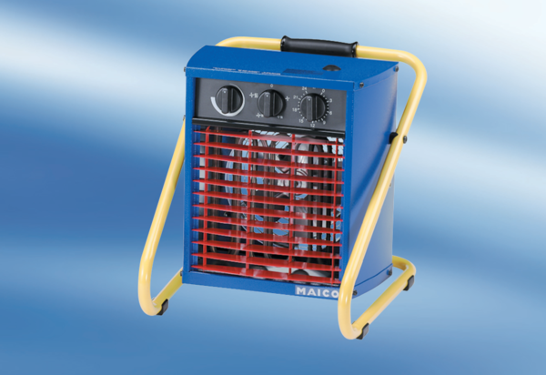Termoventilátor PEH 3Csomagolási egység: 1 darabVálaszték: C
Termékszám: 0082.0080Gyártó: MAICO

